**Санкт-Петербургский национальный исследовательский университет**

**информационных технологий, механики и оптики ****УЧЕБНЫЙ ЦЕНТР ОБЩЕЙ ФИЗИКИ ФТФ**

Рабочий протокол и отчет по лабораторной работе №3.01

Изучение электростатического поля методом моделирования

**Работу выполнил:**

Балцат Константин

Группа: К3241 **Преподаватель:**

А.С. Попов

Санкт-Петербург 2021

1. Цель работы.

Построение сечений эквипотенциальных поверхностей и силовых линий электростатического поля на основе экспериментального моделирования распределения потенциала в слабопроводящей среде.

1. Задачи, решаемые при выполнении работы.
2. Провести измерения распределение потенциала в модели плоского конденсатора и распределение потенциала при наличии проводящего тела;
3. По полученным данным построить сечение эквипотенциального поля;
4. Построить графики зависимости потенциала от координаты для двух экспериментов.
5. Объект исследования.

Электростатическое поле

1. Метод экспериментального исследования.

Моделирование распределения потенциала

1. Рабочие формулы и исходные данные.

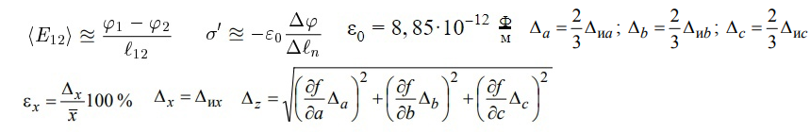

1. Измерительные приборы.

|  |  |  |  |  |
| --- | --- | --- | --- | --- |
| *№ п/п* | *Наименование* | *Тип прибора* | *Используемый диапазон* | *Погрешность прибора* |
| *1* | Генератор напряжения | Электр. | 0-400 Гц | ±50 Гц |
| *2* | Вольтметр | Электр. | 0-20 В | ±0,1 В |
| *3* | Координ.сетка |  | 0-0,03 м | ±0,005 м |

1. Схема установки.

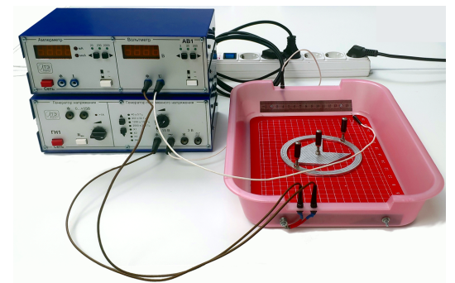

1. Результаты прямых измерений и их обработки.

Приложение 1.

1. Расчет результатов косвенных измерений.

Для модели плоского конденсатора рассчитаем величину напряженности в центре электролитической ванны и в окрестности одного из электродов

Для модели плоского конденсатора:

$$φ_{1}=(5.0±0.1) В$$

$$φ_{2}=(7.0±0.1) В$$

$$l_{12}=(0.0465±0.001) м$$

$\underline{Е_{ц}}≃\frac{7.0-5.0}{0.0465}=43.01 \frac{В}{м}$

Для окрестности одного из электродов:

$$φ_{1}=(13.0±0.1) В$$

$$φ_{2}=(11.0±0.1) В$$

$$l_{12}=(0.0385±0.001) м$$

$$\underline{Е_{эл}}≃\frac{13.0-11.0}{0.0385}=51.95 \frac{В}{м}$$

Оценим поверхностную плотность электрического заряда на электродах:

$$Δφ_{1}=13.0 В-11.0 В=2.0 В$$

$${Δl}_{1}=(0.0385±0.001) м$$

$$ε_{0}=8, 85 · {10}^{-12}\frac{Ф}{м}$$

$$σ_{1}^{'}= -8, 85 · {10}^{-12}⋅\frac{2.0}{0.0465}= -4.60⋅{{10}^{-10} \frac{Кл}{м^{2}}}^{}$$

$$Δφ_{2}=3.0 В-1.0 В=2.0 В$$

$${Δl}_{2}=(0.0445±0.001) м$$

$$ε_{0}=8, 85 · {10}^{-12}\frac{Ф}{м}$$

$$σ_{2}^{'}= -8, 85 · {10}^{-12}⋅\frac{2.0}{0.0445}= -3.98⋅{{10}^{-10 }\frac{Кл}{м^{2}}}^{}$$

Для конфигурации поля при наличии проводящего кольца найдём на построении

области с минимальной Emin и максимальной Emax напряженностями:

$$E_{min}=\frac{6.7-6.7}{0.01}=0.00 \frac{В}{м}$$

$$E_{max}=\frac{7.3-6.7}{0.002}=300.00 \frac{В}{м}$$

1. Расчет погрешностей измерений.
$$Δ_{φ_{1}}=\frac{2}{3}Δ_{{иφ}_{1}}= 0.067; Δ_{φ_{2}}=\frac{2}{3}Δ_{{иφ}_{2}}= 0.067; Δ_{l_{12}}=\frac{2}{3}Δ_{{иl}_{12}}= 0.00067$$

$$Δ\underline{E_{ц}}=\sqrt{{(\frac{1}{0.0465}⋅0.067)}^{2}+{(-\frac{1}{0.0465}⋅0.067)}^{2}{+(\frac{7.0-5.0}{0.0465^{2}}⋅0.00067)}^{2}}≈2.13 \frac{В}{м}$$

$$ε_{\underline{E_{ц}}}=\frac{Δ\underline{E_{ц}}}{\underline{E_{ц}}}⋅100\%=\frac{2.13}{43.01}⋅100\%=5.19\%$$

$$Δ\underline{E_{эл}}=\sqrt{{(\frac{1}{0.0385}⋅0.067)}^{2}+{(-\frac{1}{0.0385}⋅0.067)}^{2}{+(\frac{13.0-11.0}{0.0385^{2}}⋅0.00067)}^{2}}≈2.62 \frac{В}{м}$$

$$ε_{\underline{E_{эл}}}=\frac{Δ\underline{E_{эл}}}{\underline{E_{эл}}}⋅100\%=\frac{2.13}{43.01}⋅100\%=5.04\%$$

2. Графики.

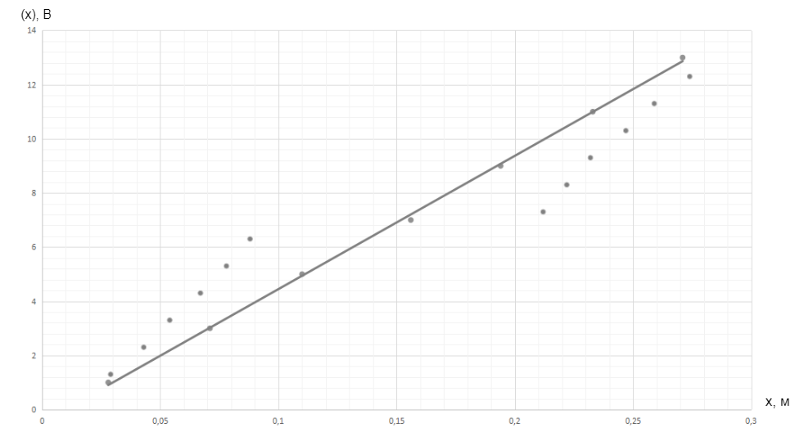

1. Окончательные результаты.
$$\underline{Е_{ц}}=(43.01±2.13) \frac{В}{м} { ε}_{\underline{E_{ц}}}=5.19\%$$

$$\underline{Е_{эл}}=(51.95±2.62) \frac{В}{м} ε_{\underline{E_{эл}}}=5.04\%$$

$$σ_{1}^{'}= -4.60⋅{{10}^{-10 }\frac{Кл}{м^{2}}}^{}$$

$$σ_{2}^{'}= -3.98⋅{{10}^{-10 }\frac{Кл}{м^{2}}}^{}$$

$$E_{min}=0.00 \frac{В}{м}$$

$$E_{max}=300.00 \frac{В}{м}$$

2. Выводы и анализ результатов работы.
3. В ходе выполнения лабораторной работы было исследовано электростатическое однородное поле на основе моделирования распределения потенциала в слабопроводящей среде.
4. Были построены графики зависимости потенциала от координаты для двух конфигураций.
5. Минимальная напряженность равна нулю и наблюдается внутри кольца, а максимальная - вблизи внешней окружности кольца, так как силовые линии в этом месте наиболее плотные.